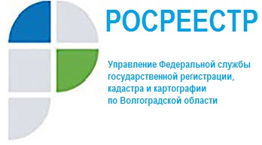

Анонс

30.08.2021 г. с 09-00 до 10-00 в межмуниципальном отделе по городу Волжскому, Ленинскому и Среднеахтубинскому районам Управления Росреестра по Волгоградской области будет проведена «горячая телефонная линия» по вопросу: «Реализация Закона о гаражной амнистии» на вопросы будет отвечать главный специалист – Киселев Андрей Владимирович, задать вопрос можно по телефону (8443) 31-87-52.

межмуниципальный отдел по городу Волжскому, Ленинскому и Среднеахтубинскому районам Управления Росреестра
по Волгоградской области

